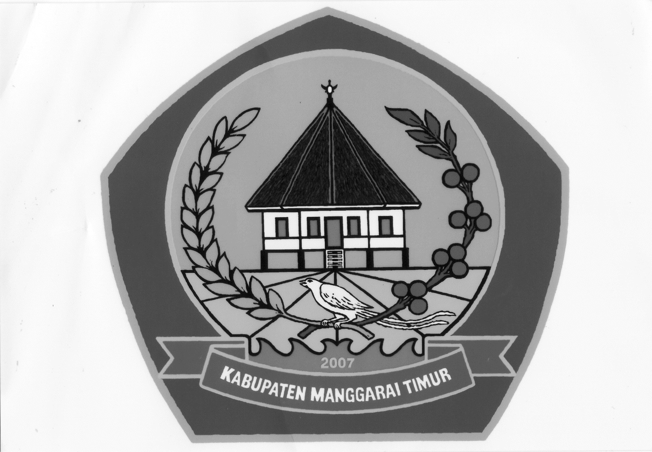

**PEMERINTAH KABUPATEN MANGGARAI TIMUR**

**KECAMATAN KOTA KOMBA UTARA**

DESA MOKEL

REKOMENDASI

PEM.042.2/ 430 / IX /2022

Yang bertanda tangan di bawah ini :

Nama : VINCENTIUS RAN RIWU

Jabatan : KEPALA DESA

Alamat : PEDAK DESA MOKEL

Dengan ini memberikan Rekomendasi kepada:

Nama : Maksimilianus Firman Kelang

N I K : 5319062905000002

Tempat dan Tanggal Lahir : Ruteng, 29 Mei 2000

Alamat : Ketal, RT.003/RW.002, Dusun Podol

Desa Mokel Kecamatan Kota Komba

Utara,Kabupaten Manggarai Timur.

Yang bersangkutan di atas direkomendasikan menjadi Calon PPL yang berasal dari Desa Mokel.

Demikian Rekomendasi ini dibuat untuk urusan selanjutnya.

Pedak ,26 September 2022

KEPALA DESA MOKEL

VINCENTIUS RAN RIWU

 **PEMERINTAH KABUPATEN MANGGARAI TIMUR**

KECAMATAN KOTA KOMBA UTARA

**DESA MOKEL**

SURAT KETERANGAN DOMISILI

NOMOR: PEM.042.1/407/ IX /2022

Yang bertanda tangan di bawah ini :

N a m a : VINCENTIUS RAN RIWU

J a b a t a n : KEPALA DESA

A l a m a t : PEDAK DESA MOKEL

Menerangkan dengan sesungguhnya:

N a m a : Timoteus Jehaman

NIK : 5319062601950003

Tempat/Tanggal Lahir : Lemo

A g a m a : Katholik

Status Perkawinan : Belum Kawin

Jenis Kelamin : Laki Laki

Pekerjaan : Tani

A l a m a t : Lemo,RT.008/ RW.004 Dusun

Deru Desa Mokel Kecamatan

Kota Komba Utara

Kabupaten Manggarai Timur \

Prop.NTT Indonesia.

Adalah benar - benar berdomisili di Desa Mokel.

Demikian Surat Keterangan ini dibuat untuk dapat dipergunakan sebagaimana

mestinya.

Dikeluarkan di : Pedak Desa Mokel

Pada Tanggal : 12 September 2022

Kepala Desa Mokel

**VINCENTIUS RAN RIWU**

 **PEMERINTAH KABUPATEN MANGGARAI TIMUR**

KECAMATAN KOTA KOMBA UTARA

**DESA MOKEL**

SURAT KETERANGAN DOMISILI

NOMOR: PEM.042.1/405/ IX /2022

Yang bertanda tangan di bawah ini :

N a m a : VINCENTIUS RAN RIWU

J a b a t a n : KEPALA DESA

A l a m a t : PEDAK DESA MOKEL

Menerangkan dengan sesungguhnya:

N a m a : Rikardus Rahu

NIK : 5319061301920002

Tempat/Tanggal Lahir : Randang, 13 – 03 - 1992

A g a m a : Katholik

Status Perkawinan : Kawin

Jenis Kelamin : Laki Laki

Pekerjaan : Tani

A l a m a t : Randang,RT.009/ RW.005 Dusun

Paleng Desa Mokel Kecamatan

Kota Komba Utara

Kabupaten Manggarai Timur \

Prop.NTT Indonesia.

Adalah benar - benar berdomisili di Desa Mokel.

Demikian Surat Keterangan ini dibuat untuk dapat dipergunakan sebagaimana

mestinya.

Dikeluarkan di : Pedak Desa Mokel

Pada Tanggal : 12 September 2022

Kepala Desa Mokel

**VINCENTIUS RAN RIWU**

**PEMERINTAH KABUPATEN MANGGARAI TIMUR**

**KECAMATAN KOTA KOMBA UTARA**

DESA MOKEL

SURAT KETERANGAN DOMISILI

NOMOR: PEM.042.1/405/ IX /2022

Yang bertanda tangan di bawah ini :

N a m a : VINCENTIUS RAN RIWU

J a b a t a n : KEPALA DESA

A l a m a t : PEDAK DESA MOKEL

Menerangkan dengan sesungguhnya:

N a m a : Rikardus Rahu

NIK : 531906

Tempat/Tanggal Lahir : Randang,

A g a m a : Katholik

Status Perkawinan : Kawin

Jenis Kelamin : Laki Laki

Pekerjaan : Tani

A l a m a t : Randang,RT.009/ RW.005 Dusun

Paleng Desa Mokel Kecamatan

Kota Komba Utara

Kabupaten Manggarai Timur \

Prop.NTT Indonesia.

Adalah benar - benar berdomisili di Desa Mokel.

Demikian Surat Keterangan ini dibuat untuk dapat dipergunakan sebagaimana

mestinya.

Dikeluarkan di : Pedak Desa Mokel

Pada Tanggal : 12 September 2022

Kepala Desa Mokel

**VINCENTIUS RAN RIWU**

**PEMERINTAH KABUPATEN MANGGARAI TIMUR**

**KECAMATAN KOTA KOMBA**

DESA MOKEL

Pedak,05 Oktober 2022

Nomor : Pem.042,2/434/IX/2022 Kepada

Lamp. : - Yth.Bpak Danramil 1612 Borong

Perihal : Mohon Dukungan Bantuan di

Pembangunan Pompa Hidram Borong.

Untuk Pertanian Sawah Desa Mokel.

Dengan hormat,

Dalam rangka meningkatkan kesejahteraan petani sawah di Desa Mokel,Kecamatan Kota Komba Utara Kabupaten Manggarai Timur, bersama ini dengan rendah hati kami memohon bantuan berupa Pembangunan Pompa Hidram untuk meningkatkan potensi air persawahan pada hamparan Randang, Ikong,Pede, Rana, dan Pighong dalam wilayah Desa Mokel kurang lebih 50 ha persawahan.

Adapun sumber air yang diusulkan untuk diambil adalah Kali Wae Keba dan disuplay melalui Saluran Irigasi Wae Keba I dan II,Wae Masing dan Mae Keram.Dan apabila berkenan maka hamparan tersebut di atas berpotensi untuk dua kali musim tanam,yang saat ini hanya satu kali musim tanam setahun.

Demikian permohonan kami dan atas kerejasamanya, terdahulunya kami haturkan limpah terimakasih.

Mengetahui Kepala Desa Mokel

BABINSA Desa Mokel

NIKSON VINCENTIUS RAN RIWU

NRP : 3920929041173

Tembusan :

Yth. Komandan Kodim 1612 Manggarai.

REKOMENDASI

No.:EK.016/209/IX/2017

Yang bertanda tangan di bawah ini :

Nama : VINCENTIUS RAN RIWU

Jabatan : KEPALA DESA

Alamat : PEDAK DESA MOKEL

Dengan ini memberikan Rekomendasi kepada:

Nama : Sebastianus Jalang

Alamat : Pedak, RT.001/RW.001, Dusun Podol, Desa Mokel.

Adalah benar benar memiliki Mesin Genset untuk penerangan rumah yang membutuhkan bahan bakar BENSIN = 35 LITER.

Demikian Rekomendasi ini dibuat untuk urusan selanjutnya.

Pedak, 07 September 2017

KEPALA DESA MOKEL

VINCENTIUS RAN RIWU

**KOMANDO DISTRIK MILITER 1612 /MANGGARAI**

**KOMANDO RAYON MILITER 1612-04**

**REKOMENDASI**

Yang bertanda tangan di bawah ini :

Nama : NIXSON

Pangkat/NRP : Sersan Dua/ 3920929041173

Jabatan : Babinsa Ramil 1612-04/ Kota KOmba

Alamat : Koramil 1612-04/Borong

Dengan ini saya selaku Babinsa Desa Mokel Kecamatan Kota Komba Kabupaten Manggarai Timur, memberikan Rekomendasi kepada Calon Tamtama PK :

Nama : RIKARDUS RIFAN JUNA

Tempat/Tanggal Lahir : Teren, 18 Oktober 1997

Agama : Katolik

Alamat : Deru, RT.002/RW.001, Dusun Deru, Desa Mokel,Kecamatan

Kota Komba, Kabupaten Manggarai Timur.

Bahwa yang bersangkutan telah dibina ole kami.

Demikian Rekomendasi ini dibuat untuk dipergunakan sebagaimana mestinya..

Kota Komba, 23 September 2017

Mengetahui

KEPALA DESA MOKEL BABINSA

VINCENTIUS RAN RIWU NIXSON

Sersan Dua NRP 3920929041173

**PEMERINTAH KABUPATEN MANGGARAI TIMUR**

**KECAMATAN KOTA KOMBA UTARA**

DESA MOKEL

Nomor : Pem.042,2/436/XI/2022 Kepada

Lamp. : 1 jepitan Yth.Saudara Belasius Pandur

Perihal : Panggilan Menghadap di Randang.

Dengan hormat,

Berdasarkan laporan secara lisan dari Saudari Yasinta Samur kepada Kepala Desa Mokel Pada hari ini Selasa , 04 Oktober 2022 berkaitan dengan pelaksanaan dari kesepakatan yang sudah termuat dalam Surat Pernyataan yang ditandatangani oleh beberapa pihak yaitu: Belasius Pandur sebagai Pihak Pertama dan Saverius Jemaku sebagai Pihak Kedua dan disaksikan oleh Finsensius Langgung dan Marselinus Harsan, tentang Perjanjian melaksanakan suatu kesepakatan adat yang telah disepakati bersama di Kantor Polres Manggarai Timur yang mana Saudara Belasius Pandur bersedia membayar sisa dari yang sudah diterima oleh pihak kedua sebesar Rp 50.000.000 yang seharusnya sudah diserahkan kepada pihak kedua oleh pihak pertama pada Kamis 29 Juli 2021.

Namun sampai saat ini saudara belum melaksanakan kesepakatan tersebut, karena itu kepada saudara Belasius Pandur dipanggil menghadap Kepala Desa Mokel pada hari ini juga Selasa 04 Oktober 2022 pkl.16.00 bertempat di Kantor Desa Mokel di Pedak.

Apabila saudara tidak mengindahkan panggilan ini, maka saya selaku Kepala Desa Mokel merekomendasikan kepada pihak pelapor untuk melapor ke tingkat yang lebih tinggi atau aparat penegak hukum.

Demikian untuk dilaksanakan.

Dikeluarkan di Pedak Desa Mokel

Pada Tanggal: 04 Oktober 2022

KEPALA DESA MOKEL

VINCENTIUS RAN RIWU

**PEMERINTAH KABUPATEN MANGGARAI TIMUR**

**KECAMATAN KOTA KOMBA UTARA**

DESA MOKEL

Nomor : Pem.042,2/436/XI/2022 Kepada

Lampiran: Foto Yth. Bupati Manggarai Timur

Perihal : Laporan Bencana Irigasi di

Leghong.

Dengan hormat,

Menindaklanjuti Laporan Tim Penaggulangan Bencana Alam di RT Randang Desa Mokel,bersama ini kami laporkan kepada Bapak bahwa telah terjadi bencana tanah longsor yang menyebabkan runtuhnya saluran irigasi Wae Keram Hulu yang berlokasi di Randang Desa Mokel Kecamatan Kota Komba Utara. Adapun hasil identisikasi Pemerintah Desa di lokasi sebagai berikut :

1. Bencana terjadi pada tanggal 10 Oktober 2022 yang disebabkan intensitas hujan tinggi.
2. Panjang saluran yang roboh : 15 meter
3. Luas lahan yang bakal gagal panen :kurang lebih 10 ha lahan persawahan Randang.

Karena itu dengan rendah hati kami mohon kepada Bapak Bupati agar saluran tersebut dapat direhabilitasi untuk menghindari gagal panen bagi masyarakat petani sawah.

Atas perhatian Bapak Bupati,terdahulunya kami haturkan terimakasih.

Pedak, 17 Oktober 2022

Kepala Desa Mokel

VINCENTIUS RAN RIWU

Tembusan:

Yth. : 1. Ketua DPRD Kabupaten Manggarai Timur

Di Leghong.

2. Kepala Badan Penanggulangan Bencana Daerah

Kabupaten Manggarai Timur di Leghong.

3.Camat Kota Komba Utara di Rana Mbeling

**PEMERINTAH KABUPATEN MANGGARAI TIMUR**

**KECAMATAN KOTA KOMBA UTARA**

DESA MOKEL

Nomor : Pem.042,2/436/XI/2022 Kepada

Lampiran: Foto Yth. Para Pemilik Kendaraan

Perihal : Permohonan Kontribusi Untuk Roda Empat dan Pemilik

Rehabilitasi Ruas Jalan Pedak-Deru. Kendaraan Roda Enam

Masing-masing

di

Tempat.

Dengan hormat,

Dengan rendah hati kami datang ke hadapan Bapak Ibu Pemilik Kendaraan Roda empat dan roda enam pada lingkup wilayah Mukun dan sekitarnya,berhubung ruas jalan Pedak-Deru sudah semakin rusak parah sebagai akibat dari hujan yang berkepanjangan dan membutuhkan biaya dan material batu untuk memperbaiki badan jalan tersebut,yang mana pekerjaan perbaikannya akan dilakukan secara gotong royong oleh perangkat Desa Mokel sebagai kegiatan bhakti sosial gotong royong perangkat desa mokel menjelang Natal dan tahun Baru. Kegiatan tersebut membutuhkan dana dengan rincian sbb.:

1. Pekerjaan Pembersihan Got dgn volume 300 meter.
2. Pekerjaan Susun Batu rehab badan jalan.
3. Tenaga kerja adalah swadaya gotong royong seluruh perangkat Desa Mokel

Karena itu kami mengajak Bapak/ Ibu /saudara- saudari pemilik kendaraan roda enam dan roda empat untuk berpartisipasi dengan menyumbangkan material berupa batu atau dana.

Laporan hasil pemasukan berupa sumbangannya serta kegiatannya akan diumumkan melalui mimbar gereja Mukun pada hari Natal dan berupa surat yang ditujukan kepada masing -masing penyumbang sebagai bentuk pertanggiungjawaban terhadap penggunaan uang dan material yang disumbangkan.

Atas partisipasinya kami haturkan limpah terima kasih.

Dikeluarkan di : Pedak Desa Mokel

Pada Tanggal : 28 November 2022

Kepala Desa Mokel

VINCENTIUS RAN RIWU

DAFTAR NAMA PENYUMBANG

|  |  |  |  |
| --- | --- | --- | --- |
| No | Nama Penyumbang | Alamat | Besar Sumbangan Paraf |
|  |  |  |  |
|  |  |  |  |
|  |  |  |  |
|  |  |  |  |
|  |  |  |  |
|  |  |  |  |
|  |  |  |  |
|  |  |  |  |
|  |  |  |  |
|  |  |  |  |
|  |  |  |  |
|  |  |  |  |
|  |  |  |  |
|  |  |  |  |
|  |  |  |  |
|  |  |  |  |
|  |  |  |  |
|  |  |  |  |
|  |  |  |  |
|  |  |  |  |
|  |  |  |  |
|  |  |  |  |
|  |  |  |  |
|  |  |  |  |
|  |  |  |  |
|  |  |  |  |
|  |  |  |  |
|  |  |  |  |
|  |  |  |  |
|  |  |  |  |

Kepala Desa Mokel

VINCENTIUS RAN RIWU